세계관 강화 작업 | 적대캠프

1. History

|  |  |  |  |  |
| --- | --- | --- | --- | --- |
| 버전 | **수정일** | **작업자** | **수정 내용** | **수정 위치** |
| 0.01 | 20.11.19. 23:00 | 조승희 | 적대 캠프 설정강화 문서 양식화하여 공식 업로드 |  |
| 0.02 | 20.11.20. 00:00 | 조승희 |  | P |

1. 기획 전

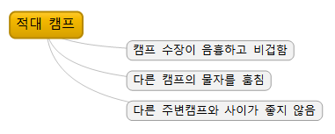

**다음 부분에 대한 보충이 필요**

***캠프 수장의 음흉하고 비겁한 면모는 무슨 이유때문인가?***

***왜 햇빛 캠프(적대 캠프)는 타 캠프와 적대적인가?***

- 이 부분을 명확하게 연결하여야 적대캠프의 특성이 협소해지지 않고 다양한 스토리를 가질 수 있다.

**다음 부분에 대한 추가가 필요**

***적대 캠프의 수장은 어떤 사람인가?***

***적대 캠프의 수장은 최종적으로 어떤 목표를 가지고 있는가?***

- 이 부분을 명확하게 제시하여야 퀘스트 구성에 있어 적대 캠프의 등장 및 활동에 대하여 몰입감 있는 스토리를 제공할 수 있다.

**다음 부분에 대한 활용이 필요**

***적대 캠프의 설정은 게임에서 어떻게 반영되는가?***

- 이 부분이 제시되어야 플레이어의 적대 세력으로 등장하며 다양한 퀘스트 및 컨텐츠와 연계되어 활용될 수 있다..

1. 기획 후

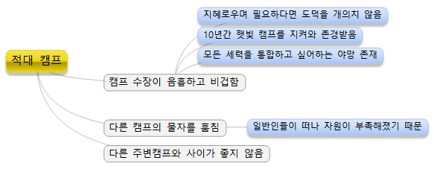

(보충)캠프 수장의 음흉하고 비겁한 면모는 무슨 이유 때문인가?

* 무기가 없는 일반인으로 캠프의 수장까지 올라갔던 만큼 냉정하고 혹독한 꾀와 처신이 필요했기 때문에

(보충)왜 햇빛 캠프(적대 캠프)는 타 캠프와 적대적인가?

* 캠프와 관계를 형성 후 분열을 조장하며 자원을 빼돌리는 전략을 사용하였기 때문

(추가)적대 캠프의 수장은 어떤 사람인가?

* 일반인임에도 캠프의 수장에 오르고 10년이나 유지할 정도로 꾀가 많고 교활한 인물

(추가)적대 캠프의 수장은 최종적으로 어떤 목표를 갖고 있는가?

* 모든 세력을 통합하여 지배하고 싶어함

1. 텍스트 정리

어떠한 세력이 모두 그러하듯, 햇빛 캠프장에도 사람들이 모이면서 자연스럽게 그들의 우두머리가 세워지게 되었다. 그는 10년 전 몬스터들이 침공한 그 시점부터 지금까지 한 자리를 꿋꿋하게 지켜온 노인이었다. 무기는 없지만 그에겐 오래 산 세월의 지혜가 있었으며, 그것은 마신이 침공하기 전에도, 침공한 후에도 그의 생존을 강화시켜 주는 중요한 요인 중 하나였다.

다만 한 가지 단점이 있다면, 햇빛 캠프장의 수장은 지나치게 비겁하고 교활했다. 침공과 비슷한 시점에 캠프장을 세우며 입지를 다진 그는, 점점 사람을 골라 받기 시작했으며 자신의 권위를 굳건히 하기 위해 비교적 힘이 약한 ‘일반인’ 계급들을 멸시하기 시작했다.  
그들의 수장이 일반인 계급들을 멸시하기 시작하자, 나머지 계층인 사냥꾼과 일꾼 역시 점점 일반인 계급들을 소외시키기 시작했고 이는 곧 햇빛 캠프장의 몰락의 시초가 되었다.

일반인들은 육체적으로 고된 작업을 하면서 겨우 삶을 연명하고 있는데다가, 최하위층 취급으로 인해 가장 적은 생필품을 지급받음으로써 가뜩이나 생활이 점점 궁핍해지고, 이미 많은 불만을 품고 있었던 그들은 점차적으로 햇빛 캠프장을 떠날 궁리를 하기 시작했다. 그리고, 얼마의 기간이 지난 후 이는 곧 일반인들의 쿠데타로 이어지게 되었다.

쿠데타가 이어진다 하더라도 그들은 무기를 가지고 있지 않아 큰 위협은 되지 않았다. 다만, 그들이 도망을 가면서부터 문제가 되기 시작했다. 각종 생필품 및 자원을 끌어 모을 인력이 부족해지자 주거지의 유지 보수, 생필품이 절대적으로 부족해지게 되었으며 사냥꾼과 일꾼은 이 모든 것에 대한 책임을 ‘수장’에게로 돌리게 되었다.

수장은 교활했지만 절대 멍청하지 않았다. 그는 여기서 사냥꾼과 일꾼마저 자신에게 등을 돌리게 된다면 입지가 크게 흔들릴 것이라는 걸 너무나 잘 알고 있었다.

그는 아주 영악한 방안을 하나 내게 되었다. 바로 다른 캠프의 물자를 훔치는 것이었다. 침공으로부터 10년이 지났지만, **캠프와 캠프 사이엔 암묵적으로 그들간의 ‘약탈’ 및 ‘사냥’이 금지**되어 있었고, 이는 어떠한 법률 없이도 잘 지켜지고 있었다. 수장은 그런 그들의 심리를 이용하여 방심한 틈을 타 서서히, 조금씩 약탈을 시작하기 시작했다.

첫 시작은 불행하게도 주인공이 거주하고 있는 성심 캠프장이었다. 그는 자신들의 최측근들을 시켜 성심 캠프장 사람들을 이간질하고 자신의 편으로 끌어들인 다음 서서히 그들의 자원을 빼앗기 시작했다. 처음 성심 캠프장 사람들은 이를 눈치채지 못했으나, 서서히 알게 되는 자들이 늘어났고 그들이 이 사실을 모두 깨달았을 때는 이미 상당 수의 자원을 햇빛 캠프장에게 빼앗긴 뒤였다.